Отдел по делам молодежи, физической культуры и спорта Администрации Яранского района Кировской области

Некоммерческая организация «Фонд поддержки и развития спорта гиревого спорта Кировской области»
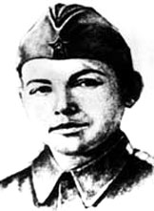1924 - 12.1943
Открытый турнир по гиревому спорту памяти
Героя Советского Союза Ваганова Александра Дмитриевича
23 декабря 2017 года
пгт. Яранск
годы | девочки | мальчики | юноши | ветераны | всего
2012 | 38 | 63 | 59 | 21 | 184
2013 | 28 | 72 | 68 | 12 | 180
2014 | 22 | 64 | 49 | 30 | 165
2015 | 23 | 53 | 41 | 13 | 130
2016 | 86 | 38 | 70 | 11 | 205
2017 | 28 | 30 | 41 | 5 | 104

